Nowości i zapowiedzi w ofercie Montis Polska! Coś do czyszczenia, coś do świecenia
W ofercie Montis pojawiają się kolejne produkty. Za ich pomocą niektórych z nich uda się Ci wywiać natrętne okruchy i paprochy spod klawiatury. Inne sprawdzą się przy pracy w ogrodzie, warsztacie, ale także podczas wyjazdu (na przykład na urlop czy wakacje). Poznaj nowe produkty marki Montis.

Nowości w ofercie Montis - już tu są!
Sprężone powietrze MT100 i MT045
Pod przyciskami klawiatury przybywa okruchów i kurzu? Pomijamy już estetykę czy kwestie zdrowotne, jest to zwyczajnie niewygodne dla pracy. Kłopotliwe może być też zakurzenie komputera czy na przykład drukarki. Chyba czas na małe porządki. I właśnie tutaj do akcji wchodzą biało-niebieskie puszki ze sprężonym powietrzem MT100 (600 ml) oraz MT045 (400 ml). Pomogą Ci one w oczyszczeniu zakamarków Twojej elektroniki, do których dotrą dzięki długiej, 15-centymetrowej rurce. Po czyszczeniu nie pozostanie żaden ślad.

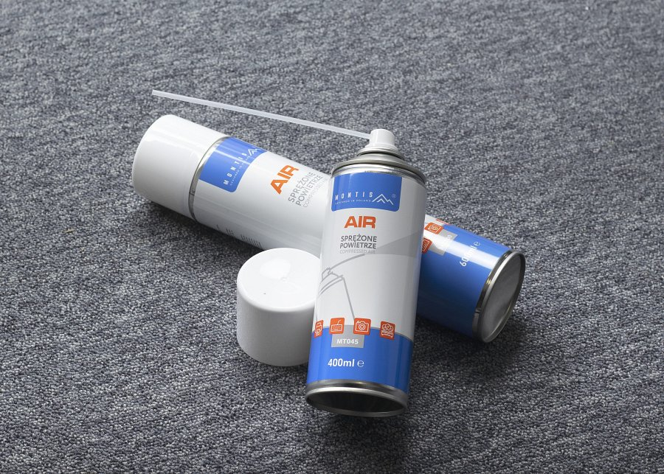
Sprawdź środki czyszczące w ofercie Montis

Profesjonalne przedłużacze bębnowe MT105-40, MT105-30 i MT105-20

Idealne do pracy w warsztacie, garażu, ale także ogrodzie, domu czy nawet biurze. Profesjonalne przedłużacze bębnowe MT015-40, MT105-30 i MT105-20 o długościach - odpowiednio - 40, 30 oraz 20 metrów mają cztery gniazda z przesłonami, bezpiecznik termiczny, a także ochronę na poziomie IP44. Nadają się więc także do użytku zewnętrznego. Napięcie znamionowe wynosi 230 V, a maksymalne obciążenie przy rozwiniętym przewodzie to 16 A /3680 W.

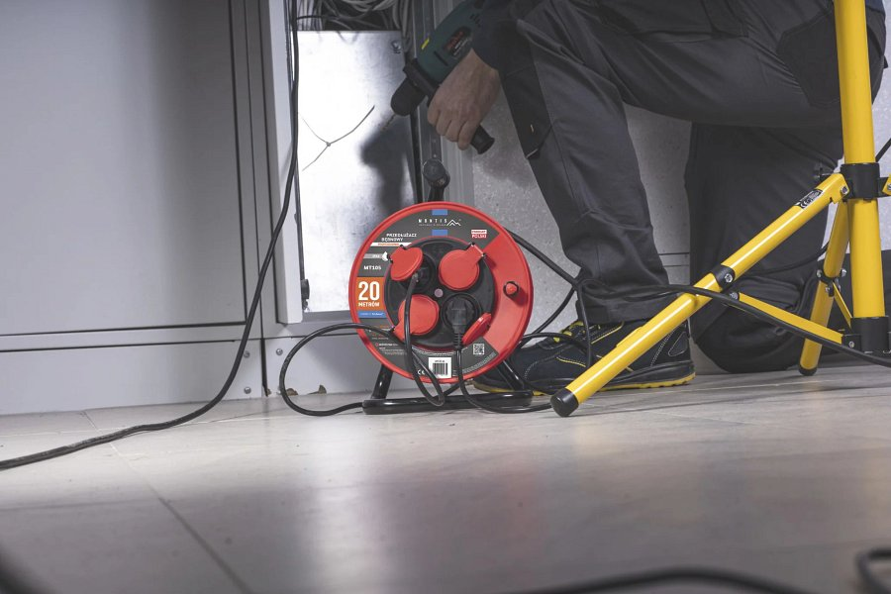
Sprawdź wszystkie przedłużacze elektryczne w ofercie Montis

Zapowiedzi w ofercie Montis - już niebawem!
Lampka kempingowa MT101
Na kempingu przydałoby się trochę więcej światła - do czytania, ogarniania w ciemności rzeczy czy sprawdzania lub szukania czegoś? Pomocą i oświetleniem posłuży lampka kempingowa MT101, która już wkrótce znajdzie się w ofercie Montis. Ma 40 diod LED SMD i świeci z mocą 475 lumenów, a temperatura barwowa wynosi 10560 K.

Lampka pracuje dzięki wbudowanemu akumulatorowi 3600 mAh. Ładuje się przez port USB do 7 godzin, czas pracy może sięgać od 2 do nawet 49 godzin (wszystko jest zależne od mocy światła). Ponadto można ją także wykorzystać jako powerbank. To bardzo przydatna funkcja na wyjeździe, choć lampka MT101 sprawdzi się także w ogrodzie, warsztacie lub w domu, gdy nale zabraknie prądu.
Ma ochronę przed przypadkowym dotknięciem palcem (IP20), a także zabezpieczenie przed zbyt wysokim napięciem albo temperaturą, przepięciem i zwarciem.

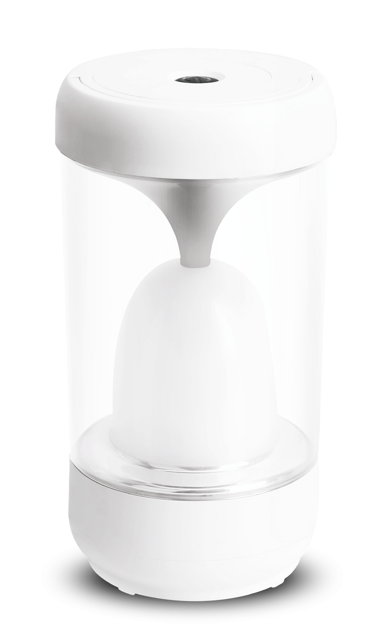

Sprawdź wszystkie lampki i latarki w ofercie Montis

To nie wszystko!
W ofercie Montis pojawi się także m.in. ekranowany kabel koncentryczny 3C2V MT106. Zachęcamy do obserwowania strony Montis i sprawdzania nowości, a także tekstów poradnikowych na blogu.

Sprawdź katalog produktów Montis na rok 2023

